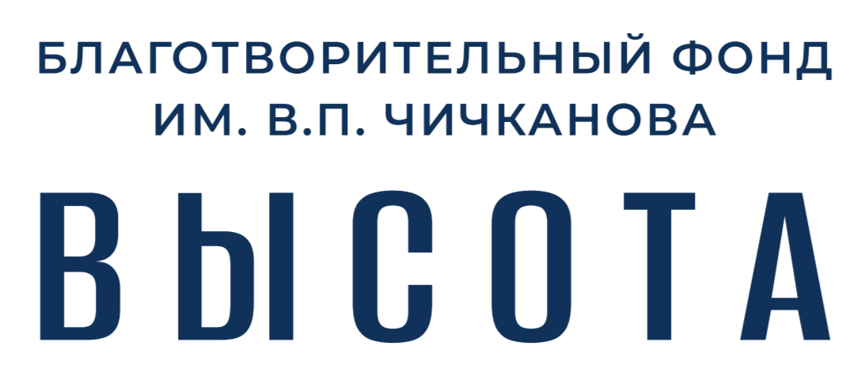

БЛАГОТВОРИТЕЛЬНЫЙ ФОНД ПОДДЕРЖКИ МОЛОДЫХ УЧЕНЫХ ИМЕНИ
В.П. ЧИЧКАНОВА «ВЫСОТА»

Реквизиты организации

Полное наименование организации (в полном соответствии с записями в учредительных документах) | БЛАГОТВОРИТЕЛЬНЫЙ ФОНД ПОДДЕРЖКИ МОЛОДЫХ УЧЕНЫХ ИМЕНИ В.П. ЧИЧКАНОВА «ВЫСОТА»
Краткое наименование организации | БФ «ВЫСОТА»
Дата регистрации | 06.12.2024 г.
Генеральный директор | Чуйкова Варвара Сергеевна
Юридический адрес организации в соответствии с учредительными документами | 123610, Г.МОСКВА, ВН.ТЕР.Г. МУНИЦИПАЛЬНЫЙ ОКРУГ ПРЕСНЕНСКИЙ, НАБ КРАСНОПРЕСНЕНСКАЯ, Д. 12, ПОМЕЩ. 1/18
Фактический адрес организации | 123610, Г.МОСКВА, ВН.ТЕР.Г. МУНИЦИПАЛЬНЫЙ ОКРУГ ПРЕСНЕНСКИЙ, НАБ КРАСНОПРЕСНЕНСКАЯ, Д. 12, ПОМЕЩ. 1/18
ОГРН | 1247700787564
ИНН | 9703198110
КПП | 770301001
ОКПО | 89225884
Код ОКВЭД | 64.99.2 (Деятельность по сбору пожертвований и по формированию целевого капитала некоммерческих организаций)
ОКАТО | 45286575000
ОКТМО | 45380000000
ОКФС | 50
ОКОГУ | 4210014
ОКОПФ | 70401
Расчетный счет | 40703810101300001042
БИК | 044525593
Кор.счет | 30101810200000000593
Наименование банка | АО «АЛЬФА-БАНК»
Контактный телефон организации | +7(911)726-19-68
Сайт | www.chichkanov.com
Эл. адрес: | fond@chichkanov.com

Генеральный директор

БФ «ВЫСОТА» В.С. Чуйкова

М.П.

